MINISTERSTVO OSVETY REPUBLIKY SRBSKO
SRBSKÁ BIOLOGICKÁ SPOLOČNOSŤ

TEST Z BIOLÓGIE PRE 6. ROČNÍK ZÁKLADNEJ ŠKOLY
Оbvodová súťaž 25. apríla 2026

Šifra:___________
Zakrúžkuj číslo pred správnou odpoveďou

- Volvox je …

1) kolónia jednobunkových rias;
2) huba;
3) rastlina;
4) živočích.

- Hýfy sú predĺžené vláknité bunky príznačné pre...

1) rastliny,
2) živočíchy,
3) huby,
4) protistov.

- Ktorý z uvedených rastlinných orgánov nepatrí medzi reprodukčné orgány?

1) semeno,
2) kvet,
3) plod,
4) list.

- Na základe uvedených charakteristík príslušníkov jednej ríše urč, o ktorú ríšu ide, a odpoveď napíš na danú čiaru.

Patria do domény Eukarya. Väčšinou sú to jednobunkové organizmy, ale niektoré sa združujú a jestvujú aj mnohobunkové organizmy. Väčšina sa stravuje heterotrofne, ale jestvujú aj tie ktoré sú autotrofné alebo mixotrofné. Ide o ríšu __________________.

- Ak je odpoveď správna zakrúžkuj písmeno S a ak je nesprávna zakrúžkuj písmeno N.

1) Čím sú organizmy príbuznejšie, tým majú menej spoločných vlastností. | S | N
2) Prvé formy života na Zemi mali jadro. | S | N
3) Spoločný predok všetkých živých bytostí bol podobný dnešným prokaryotickým organizmom (baktériám). | S | N
4) Prvé jednobunkové organizmy sa stravovali autotrofne. | S | N

- Do Vennovho diagramu napíš čísla, ktoré sa vzťahujú na procesy nepohlavného a pohlavného rozmnožovania. Spoločné vlastnosti zapíš do prieniku kruhov. Každé číslo môžeš použiť iba raz.
Pojmy: 1 – pohlavné bunky; 2 – prenášanie génov z rodičov na potomkov; 3 – potomkovia majú rovnaké gény ako rodič; 4 – potomkovia majú kombináciu génov rodičov; 5 – rozmnožovanie bez pohlavných buniek; 6 – oplodnenie;

Nepohlavné Pohlavné
rozmnožovanie rozmnožovanie

- Spoj orgány na rozmnožovanie s ich úlohami tak, že napíšeš číslo nachádzajúce sa pred vysvetlením do políčka pred uvedenými orgánmi. Jedna odpoveď je navyše.

 | semenovod | 1) vytvára semennú tekutinu  2) orgán, v ktorom sa vyvíja embryo/plod  3) orgán, v ktorom dozrievajú ženské pohlavné bunky  4) vývodný kanál pre semennú tekutinu a spermie  5) produkuje mužské pohlavné bunky
 | maternica
 | vaječníky
 | semenník

- Na nasledovnom obrázku, do prázdnych políčok napísať časti dýchacej sústavy.

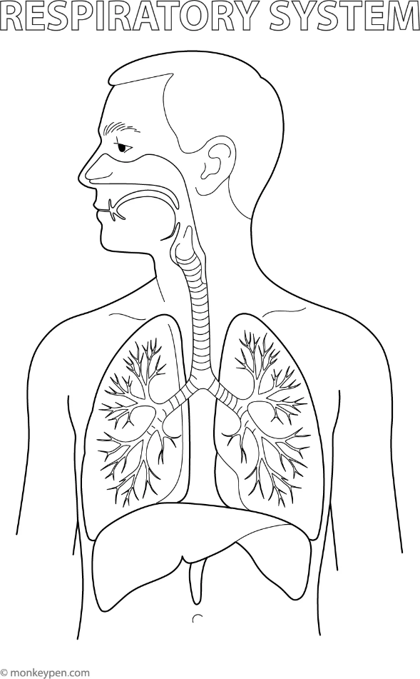
1)
2)
3)
4)
5)
6)

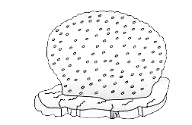
- Na obrázku je znázornený najjednoduchšie stavaný živočích. Najčastejšie žije na morskom dne a na povrchu tela má početné póry na prechod vody.

1) Tento živočích patrí do skupiny_________________.

2) Aká úroveň organizácie sa vyskytuje v opísanom organizme?

1. tkanivo
2. orgán
3. bunka

- Na čiary pred uvedenými opismi napíš písmeno F ak ide o proces fotosyntézy alebo písmeno D ak ide o proces bunkového dýchania.

1) |  | Prebieha vo všetkých živých bunkách
2) |  | Prebieha iba v bunkách s chloroplastami
3) |  | V rastlinách prebieha počas dňa a noci
4) |  | Bunky využívajú oxid uhličitý
5) |  | Bunky rozkladajú cukor
6) |  | Bunky uvoľňujú kyslík

- Členmi jedného ekosystému sú sedmokráska, vrabec, svrček a sova lesná. Tvoria jeden potravový reťazec.

1) Na čiary napíš správne poradie v potravovom reťazci, pričom dbaj na smer šípok.

________________→ ________________→ ________________→ ________________

2) Zakrúžkuj správnu odpoveď. Všetky jedince sedmokrásky na jednej lúke tvoria.

1. jeden druh
2. jednu biocenózu (životné spoločenstvo)
3. jednu populáciu

- Prečítaj text a zakrúžkuj písmeno S, ak je tvrdenie v súvislosti s textom pravdivé, alebo N, ak je nepravdivé.

Medvedík (hmyz) a krt obyčajný (cicavec) sú druhy, ktoré obývajú suchozemské prostredie. Vedú podzemný spôsob života. Na ich predných končatinách sa nachádzajú štruktúry v podobe pazúrov, ktoré sú prispôsobené na hrabanie v pôde. Oba druhy si potravu nachádzajú v pôde, kde oba požierajú hmyz, dážďovky, larvy, a medvedík sa živí aj koreňmi rastlín.

1) Oba druhy sú v konkurenčných vzťahoch vzhľadom na stanovište, ktoré využívajú. | S | N
2) Medvedík a krt obyčajný majú rovnaké adaptácie, pretože sú príbuzní. | S | N
3) Podobné životné podmienky podmieňujú rovnaké alebo podobné životné formy. | S | N
4) Medvedík a krt obyčajný majú dobrý zrak. | S | N
5) Oba druhy patria do tej istej populácie | S | N

- Spoj živočíchy s príslušnými životnými formami tak, že do zátvoriek napíšeš zodpovedjúce číslo. Jedna životná forma je navyše.

Životná forma | Оrganizmus
1 – plávajúca  2 – aktívne lietanie  3 – formy, ktoré sa pohybujú po zemi  4 – hrabavá  5 – vznášajúca | ( ) klokan,
 | ( ) krt,
 | ( ) veľryba,
 | ( ) komár.

- Vznik mnohobunkových organizmov umožnili tri veľmi dôležité a dlhodobé procesy. Uvedené procesy usporiadaj chronologicky tak, že napíšeš čísla od 1 do 3, pričom 1 označuje proces ktorý najprv prebiehal počas evolúcie.

___ strata samostatnosti bunky
___ združovanie buniek do kolónií
___ deľba práce medzi bunkami

- Na čiary pod obrázkami napíš názvy ríš, do ktorých patria organizmy znázornené na obrázkoch.

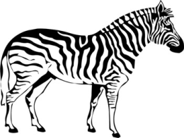 | 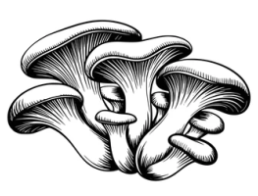 |  | 
      

